花广金狮学校小学部培优辅差记录表
科目： 英语 类别： 教师姓名： 黄嘉敏
班级 | 403 | 学生姓名 | 张逸涵、朱宇轩、张皓宇
时间 | 9 月 25 日  星期 一
辅导  内容 | 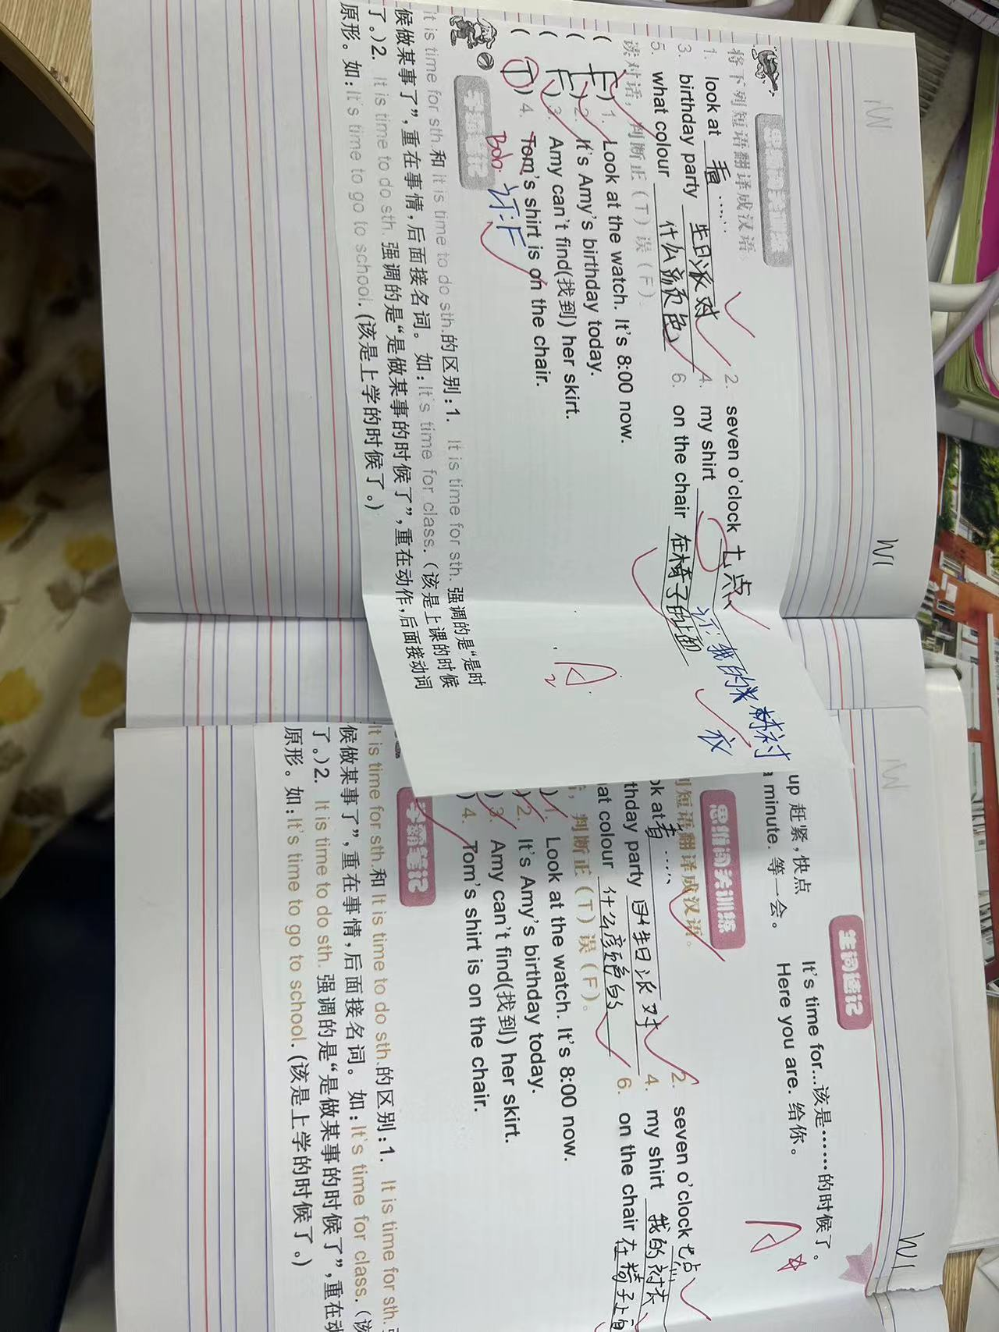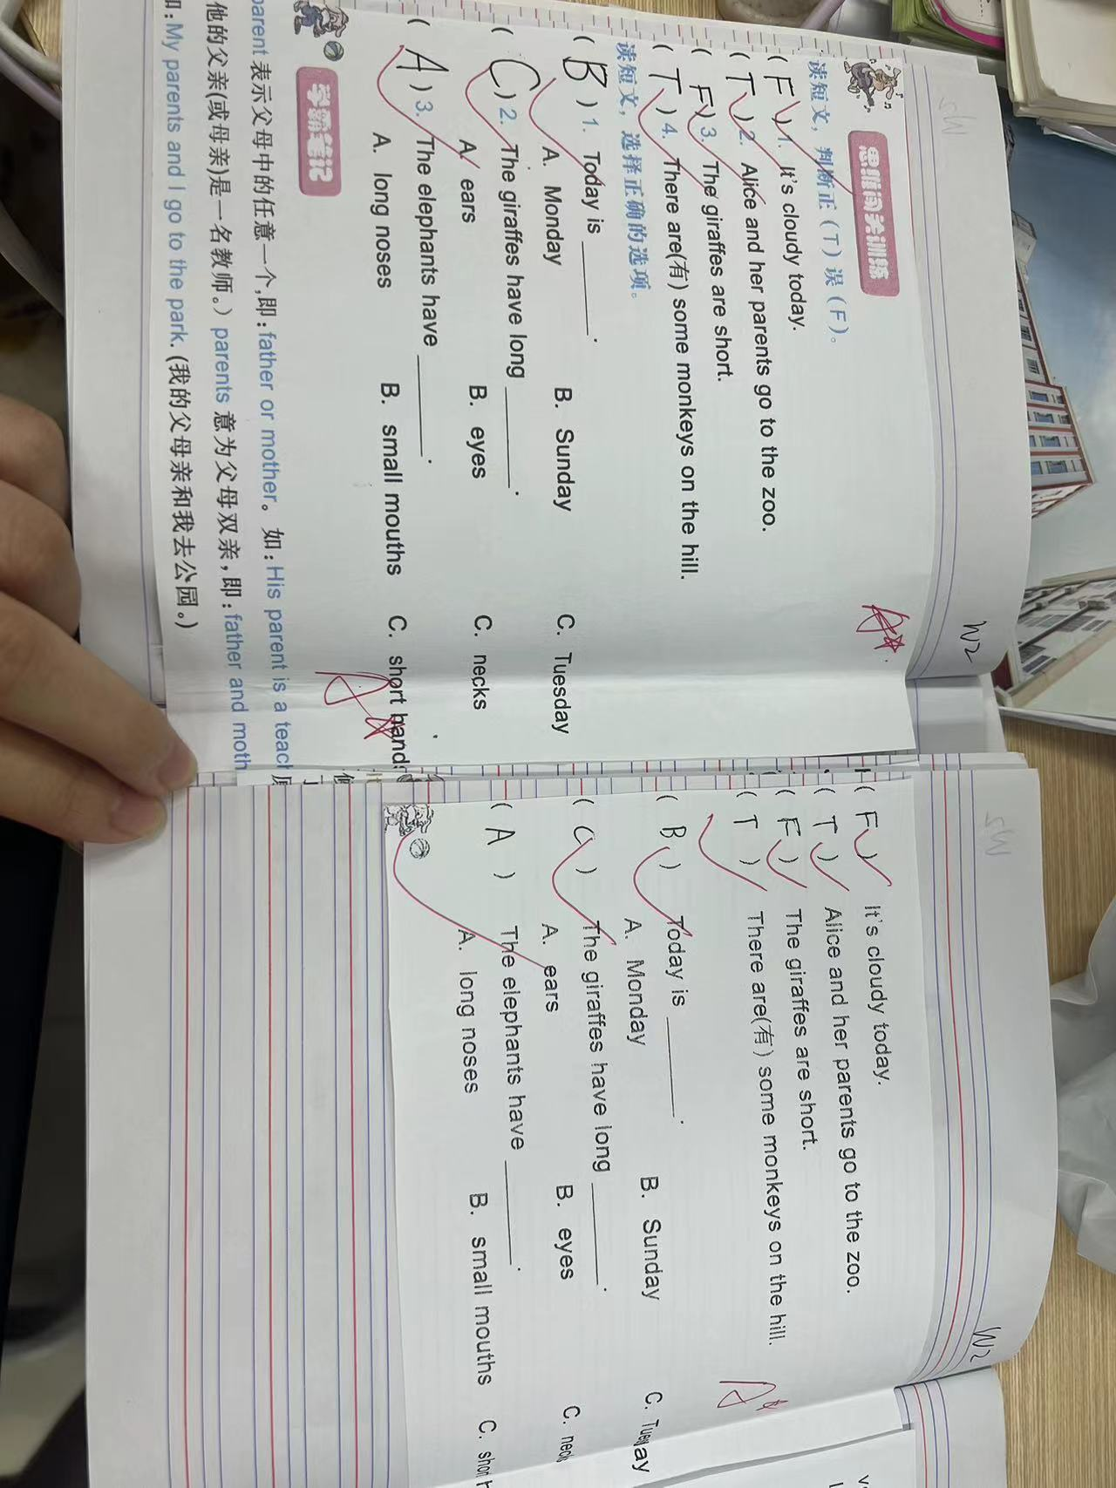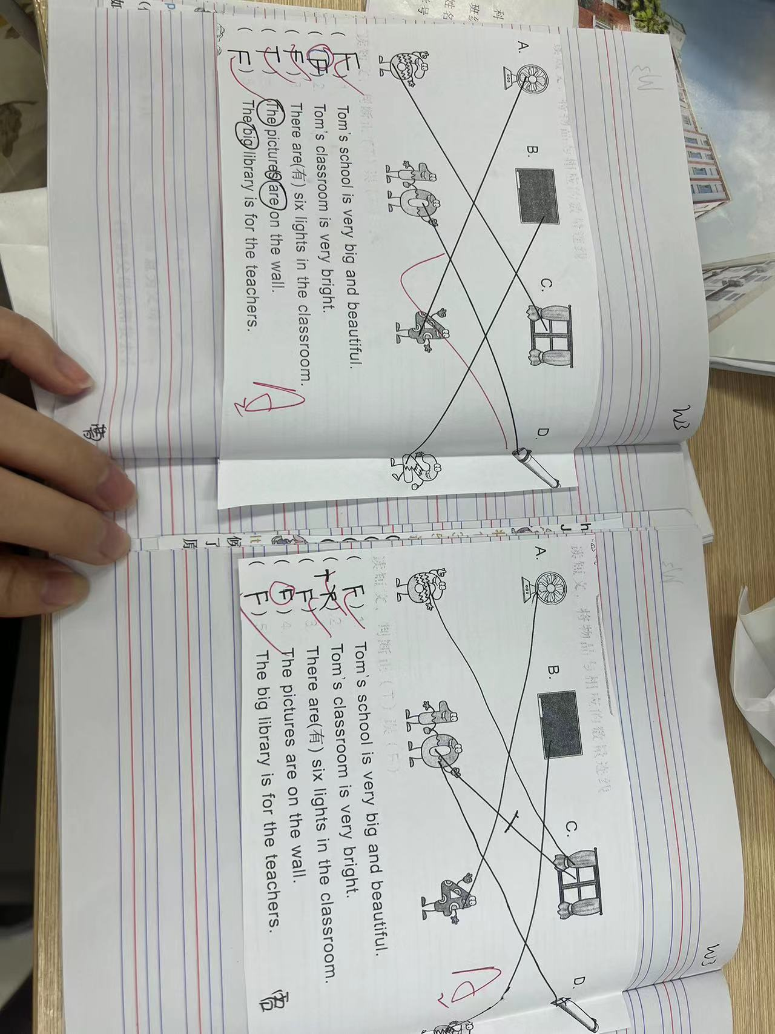
辅导效 果 | 培优的这几个同学基本可以做到全对，并积累到了阅读词汇。

